Noemi Ponzoni
SP380 Structures of Spanish
Ensayo Final
April 27, 2015

Pronombres de Sujeto Redundantes
Descripción
El utilizo de los pronombres de sujeto redundantes es un fenómeno raro y típico
de algunos dialectos de América Latina, por el cual el pronombre de sujeto es repetido en
frente de cada verbo de una frase. En particular, en estos casos, en vez de utilizar la omisión
del pronombre personal, el hablante utiliza el mismo pronombre muchas veces consecutivas.
De hecho, una frase que normalmente sería expresada: “Ella trabaja en una libreria y lee
muchos libros”, se expresa “Ella trabaja en una libreria y ella lee muchos libros”.

Ejemplos y comparación con el español estándar
- Cuando tú acabe, tú me avisa. (República Dominicana) → Cuando tú acabe, avisame.
- Ellos están jugando y cuando ellos veen sus amigos, ellos gritan para saludarlos. → Ellos
están jugando y cuando veen sus amigos, gritan para saludarlos.
- Yo te conocí a la fiesta, pero yo no me acuerdo de tu nombre. → Yo te conocí a la fiesta,
pero no me acuerdo de tu nombre.
- Si quieres tú puedes ir a casa, y tú puedes dormir si tú te sientes muy cansada. → Si quieres
tú puedes ir a casa, y puedes dormir si te sientes muy cansada.
- Yo no lo puedo creer que yo no estoy autorizada a participar a la competición porque yo no
soy bastante alta. → Yo no lo puedo creer que no estoy autorizada a participar a la
competición porque no soy bastante alta.

Países donde se puede escuchar esta caracteristica
- Colombia : “en la región amazónica es habitual la repetición del pronombre sujeto;

puede ser una transferencia del portugués brasileño o de lenguas indígenas que no

emplean pronombres nulos” (Lipski, John M., El Español de América, p.240)

- República Dominicana: “el español dominicano se sirve con frecuencia de

pronombres de sujeto redundantes” (Lipski, John M., El Español de América, p.366 );

el pronombre aparece incluso cuando la forma verbal es morfológicamente

diferenciada de las formas de primera o tercera persona; en el nivel vernáculo, se

emplean los pronombres sujeto incluso para nombres inanimados.

- Venezuela: “en el español de Venezuela se emplean pronombres de sujeto explícitos

redundantes con una frecuencia relativamente elevada” (Lipski, John M., El Español

de América, p.384)

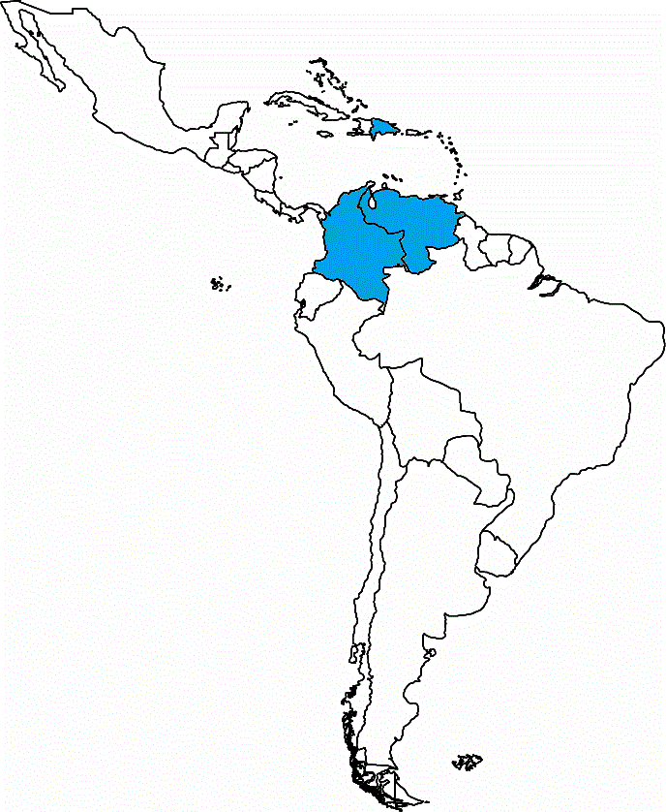

Actividades
- Traduce las frases siguientes de inglés a español incluyendo PRONOMBRES DE

SUJETO REDUNDANTES :

- I went to the restaurant and ate some steak.
__________________________________________________________________
- She is going to the party with her friends, she will dance and have fun.
__________________________________________________________________
- Leo is going to college in California, he will study pharmacy and make new friends.
__________________________________________________________________
- When I came home, I called my mom and told her what I did at school.
__________________________________________________________________
- The other day, they came over, watched a movie and had dinner with my family.
__________________________________________________________________

- Identifíca las frases con PRONOMBRE DE SUJETO REDUNDANTES (PSR) y

las frases sin PSR. Pone ✔ o ✘.

- Yo fui a la fiesta de Juan y me divertí mucho a bailar toda la noche con mis amigas.

- Cuando tú vuelves a casa, tú me llamas y tú me dices como fue la fiesta.

- Ellos fueron al restaurante para el cumpleaños de Andrés, pero ellos no comieron muy bien.

- Vamos a la playa, nos bañamos en el mar y nos divertimos un montón.


- ¿Por qué tú te has ido antes de que tú pudiera hablar con

ella?

- Escribe una frase con PSR para cada úno de estos pronombres personales de sujeto:

- Ellas
_______________________________________________________________

- Vosotros

________________________________________________________________

- Usted
________________________________________________________________

- Tú
________________________________________________________________

- Nosotros
________________________________________________________________

